Средний возраст
Дидактическая игра на словообразование
«Угадай-ка»
Цель: учить детей точно использовать названия детенышей животных в
единственном и множественном числе.
Материал: карточки с изображением животных и их детенышей (тигр –
тигренок – тигрята; кошка – котенок - котята).
Ход игры:
Игра проводится индивидуально. Ребенку загадывается загадка и показывается
картинка с изображением взрослого животного. Затем задается вопрос: «Скажи, а
кто детеныш тигра?» (тигренок) – показывается картинка тигренка. «Один
тигренок, а если их много? – показывается картинка с тигрятами – как мы скажем» (тигрята).
Загадки
1.
Этот зверь - большая кошка,
Смелый он и ловкий,
В зоопарке он бывает,
Страх на всех он напускает. (Тигр)
2.
Любит рыбку и сметану,
И поёт так сладко "мяу",
И мурлычет у окошка,
Кто же это, дети? (Кошка).

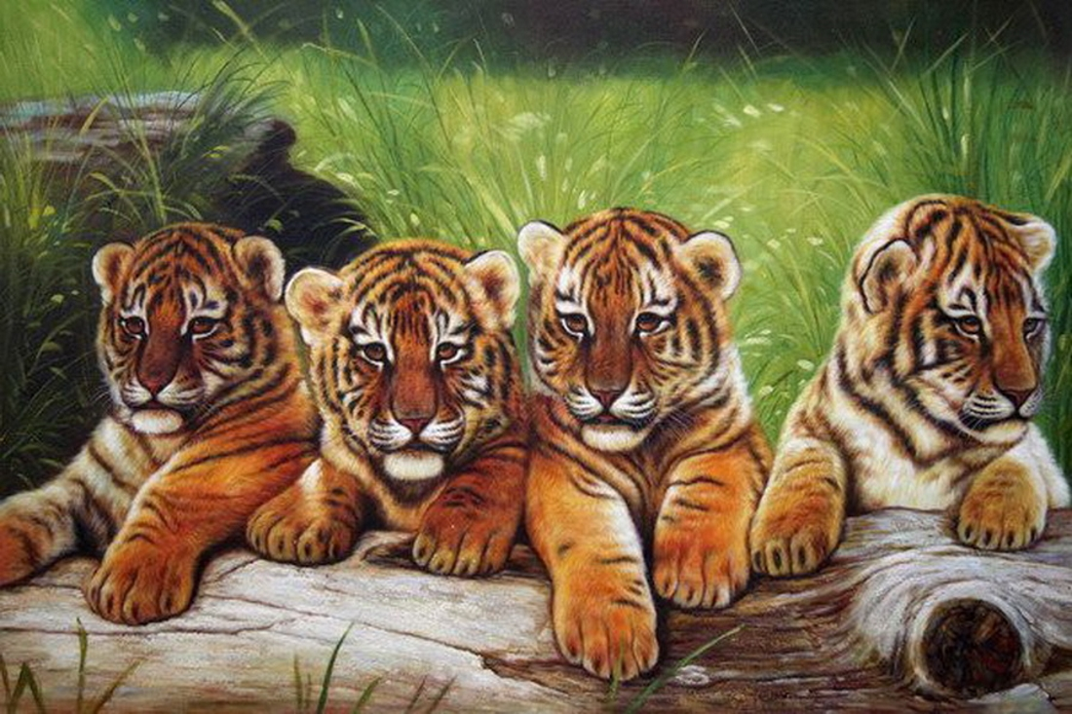

Старший возраст

Дидактическая игра по формированию синтаксической стороны речи

«Распутай слова»
Цель: учить составлять предложения, используя данные слова.
Материал: карточки с картинками и словами.

Ход игры:

Слова в предложении перепутались. Попробуйте расставить их на свои места. Что получится?

Предложения для игры:
1. Дымок, идёт, трубы, из.
2. Любит, медвежонок, мёд.
3. Стоят, вазе, цветы, в.
4. Орехи, в, белка, дупло, прячет.

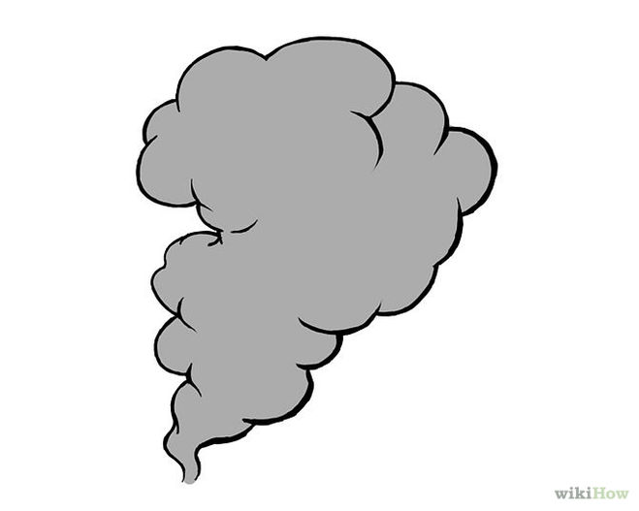
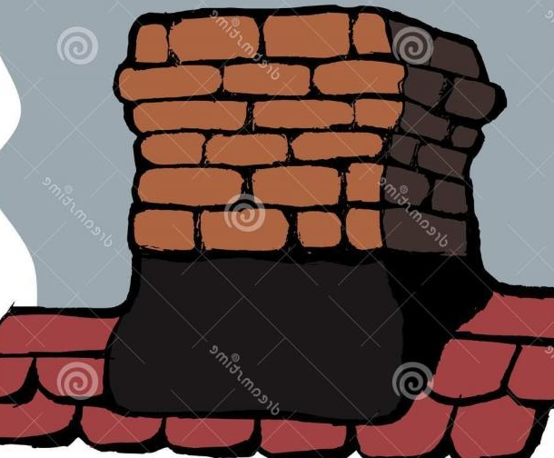
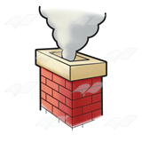
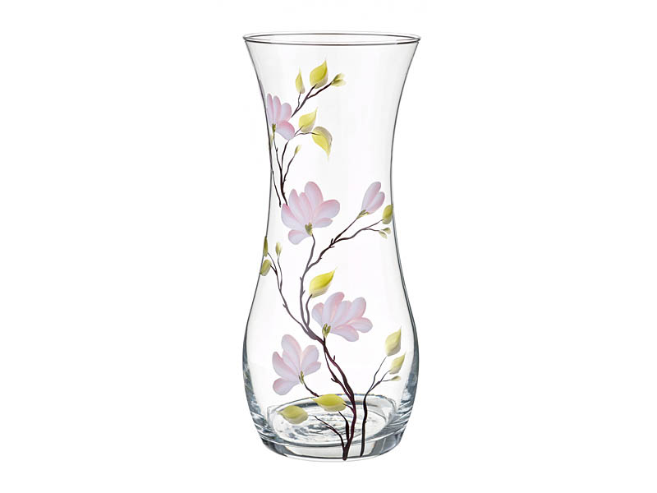
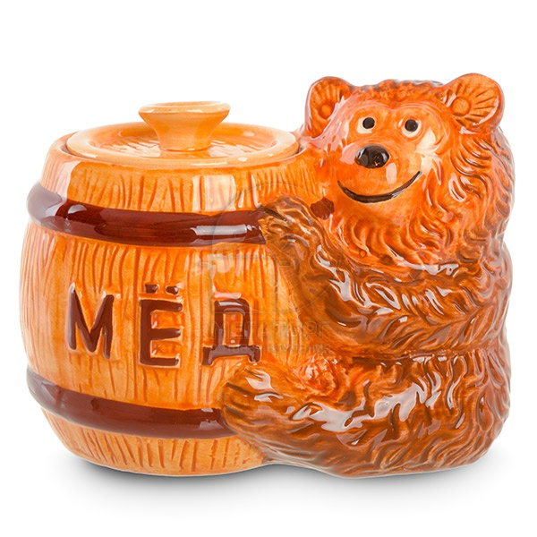
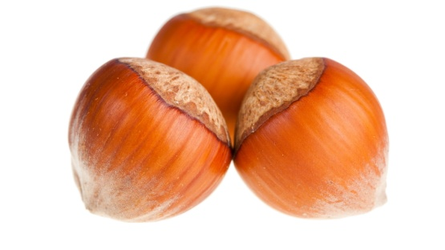
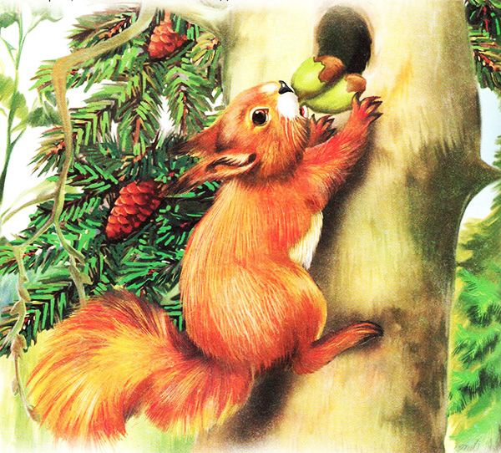
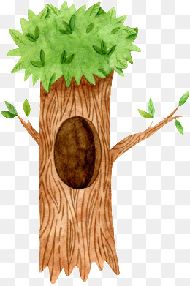

1. Дымок идёт трубы из.
2. Любит медвежонок мёд.
3. Стоят вазе цветы в.
4. Орехи в белка дупло прячет.

Средний возраст
Дидактическая игра на формирование морфологической стороны речи
"Волшебный мешочек"
Цель: сформировать навыки употребления родовой принадлежности, согласования прилагательных в роде.
Материал: мяч, яблоко, огурец, ведро, ложка.
Ход игры:
Вносится "Волшебный мешочек", из которого достаются игрушки.
Дети рассматривают их и отвечают на вопросы.
Какой огурец? (Длинный, овальный, зелёный, сочный.)
Какой мяч? (Синий, резиновый, круглый, красивый, меленький.)
Какое яблоко? (Вкусное, сладкое, круглое, красное, большое.)
Какое ведро? ( Пластмассовое, жёлтое, маленькое, легкое.)
Какая ложка? (Железная, маленькая, блестящая, чайная.)

Затем все игрушки ещё раз внимательно рассматриваются детьми и складываются в мешочек.
Даётся определение предмета, а дети отгадывают предмет.

